INVESTIGAÇÃO LABORATORIAL PARA RISCO DE TROMBOFILIA GESTACIONAL
LABORATORY RESEARCH FOR GESTATIONAL THROMBOPHILY RISK

LIMA, Elisa Maria Martins de¹; Glaucia Dehn Mahana².
1 – Graduanda do curso de Biomedicina – Universidade São Francisco
2 – Professora do curso de Biomedicina – Universidade São Francisco
elisamariaml@outlook.com

RESUMO. A doença tromboembólica venosa e as complicações obstétricas são as principais causas de morbidade e mortalidade materna e fetal. Além disso, os defeitos trombóticos podem também causar complicações obstétricas, como dificuldade de engravidar, gestações complicadas, abortamentos e perdas fetais, sendo diagnostico laboratorial feito com base nas situações mencionadas. As manifestações clínicas usuais são a trombose venosa profunda de membros inferiores e a embolia pulmonar, que são diagnosticadas em testes de funcionamento da Proteina C, antitrombina, e mutação no gene G20210A. Apesar de todos esses fatores, a solicitação da investigação laboratorial para trombofilia não está recomendada de rotina para todas as gestantes, por isso o objetivo desta revisão foi estudar quais exames laboratoriais são utilizados para avaliação do risco de trombofilia gestacional e sua importância na garantia da saúde e bem-estar da paciente. Primeiramente, a consulta pré-natal deve levantar o histórico familiar, os antecedentes clínicos e obstétricos de cada gestante, e em caso afirmativo para fatores de risco, solicitar os exames laboratoriais para pesquisa de possível hereditariedade). Além disso, há necessidade de propiciar a todas as gestantes acesso ao sistema de saúde para avaliação do estado geral e, se indicado, investigação e prevenção de tromboembolismo, colaborando com uma melhor atenção aos pacientes e minimizando riscos.

Palavras-chave: trombofilia, gestação, investigação laboratoriais.

ABSTRACT. Venous thromboembolic disease and obstetric complications are the main causes of maternal and fetal morbidity and mortality. Thrombophilia can be classified as hereditary and acquired. Hereditary is a multigenic disorder, with the presence of an abnormality that predisposes to vascular occlusion, and may be linked to mutations in coagulation factors. The acquired thrombophilia is due to other clinical conditions, such as neoplasia. Thrombotic defects can also cause obstetric complications, such as difficulty in becoming pregnant, complicated pregnancies, abortions and fetal losses, and laboratory diagnosis is made based on the situations mentioned. The usual clinical manifestations are deep vein thrombosis of the lower limbs and pulmonary embolism, which are diagnosed in functional tests of Protein C, antithrombin, and mutation in the G20210A gene. Despite all these factors, the request for laboratory investigation for thrombophilia is not routinely recommended for all pregnant women, so the aim of this review was to study which laboratory tests are used to assess the risk of gestational thrombophilia and their importance in ensuring health and the patient's well-being. First, the prenatal consultation must raise the family history, the clinical and obstetric history of each pregnant woman, and if so for risk factors, request laboratory tests to search for possible heredity). In addition, there is a need to provide all pregnant women with access to the health system for the assessment of their general condition and, if indicated, investigation and prevention of thromboembolism, collaborating with better care for patients and minimizing risks.

Keywords: thrombophilia, pregnancy, laboratory research.

INTRODUÇÃO

A trombofilia é caracterizada por aumentar a coagulação do sangue no corpo. A doença tromboembólica é uma das principais causas de morte em gestantes no mundo e a principal causa de morte em países desenvolvidos. (VENINA ISABEL LEME DE BARROS; SÃO LUIZ ITAIM; e ELBIO ANTÔNIO D'AMICO, 2017).
A doença tende a causar obstrução de veias e artérias, provocando situações fatais, como acidente vascular cerebral (AVC) e tromboembolismo venoso ou embolia pulmonar. O tromboembolismo venoso (TEV) é a principal causa de morte na gravidez e no período pós-parto (BERG CJ, 2010), sendo responsável por complicações a ± 1,2 em cada 1000 partos. Apesar desses baixos riscos absolutos, o TEV associado à gravidez é uma das principais causas de morbimortalidade materna. A morte materna por embolia pulmonar é um evento devastador, com consequências de amplo alcance para a família e amigos (BERG CJ, 2010).
O aumento do risco de TEV relacionado à gravidez incluem estase venosa, compressão venosa pélvica pelo útero gravídico, compressão pulsátil da veia ilíaca esquerda pela artéria ilíaca direita e alterações nas vias pró e anticoagulante e fibrinolítica. Esse dado explica a maior ocorrência das tromboses venosas gestacionais na perna esquerda (veia ílio-femoral), totalizando 72% dos casos totais de doenças trombóticas, com maior chance de embolia pulmonar e 9% nas veias inferiores. (KALIL, 2007).
A trombofilias pode ser hereditária, incluindo mutações com perda de função dos genes que codificam as proteínas anticoagulantes naturais (antitrombina, proteínas C e S), bem como para as mutações com ganho de função dos genes que codificam para o fator V (fator V de Leiden) e protrombina (protrombina G20210A). A trombofilia é adquirida quando é decorrência de outra condição clínica, como neoplasia, síndrome antifosfolípide, imobilização, ou do uso de medicamentos, como terapia de reposição hormonal, anticoncepcionais orais e heparina. (D'AMICO, 2003).
A solicitação da investigação laboratorial para trombofilia não está recomendada de rotina para todas as gestantes, sendo indicada apenas para pacientes com histórico de trombose familiar (parentes de primeiro grau), caso o conhecimento de resultados dos testes laboratoriais modifique a conduta médica e, pacientes com histórico de abortamento tardio ou abortamentos precoces de repetição. Sendo assim, o objetivo desta revisão foi estudar quais exames laboratoriais são utilizados para avaliação do risco de trombofilia gestacional e sua importância na garantia da saúde e bem-estar da paciente.

METODOLOGIA

A revisão bibliográfica é o resultado de diversas informações contidas em artigos científicos de autores sobre o mesmo tema, abordando os principais aspectos com intuito de destacar as características principais de um determinado assunto.
Para a constituição dessa revisão foram consultados artigos acadêmicos publicados em sites como Scielo, PubMed e Google Acadêmico sobre exames laboratoriais para avaliação do risco de trombofilia gestacional e sobre a importância de se realizar os exames para garantir a saúde e bem-estar da paciente.
Foram utilizados artigos dentre as últimas décadas, pois estão baseados em pesquisas comprovadas cientificamente. Os que estavam mais antigos foram excluídos da pesquisa.

RESULTADOS E DISCUSSÃO

A trombofilia é definida como uma tendência à trombose decorrente de anormalidades que levam a alterações endoteliais, alterações no fluxo sanguíneo e estados de hipercoagulabilidade do sangue. Essas alterações compreendem a chamada “Tríade de Virchow”, representada na Figura 1 (SIMPSON, E. L.; STEVENSON, M. D. . RAWDIN A. D. 2014).

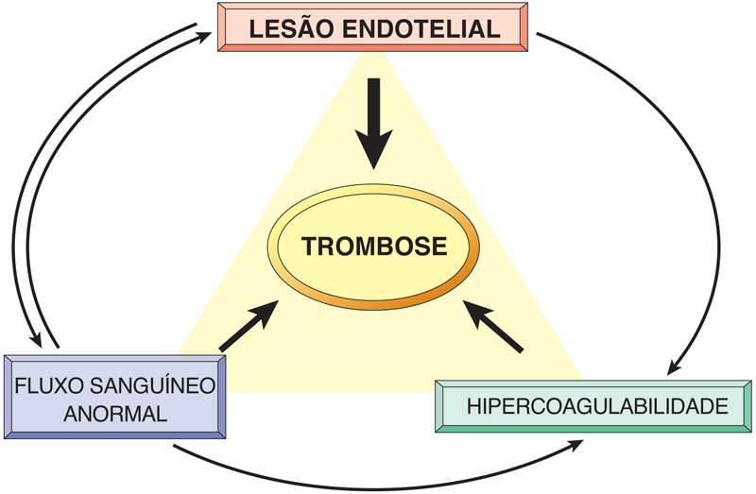

Figura 1. Tríade de Virchow da trombose. A integridade endotelial é o fator mais importante. Anormalidades pró-coagulantes ou anticoagulantes podem inclinar o equilíbrio em favor da trombose. Fluxo sanguíneo anormal (estase ou turbulência) pode conduzir a hipercoagulabilidade direta ou indiretamente através de disfunção endotelial. Fonte: SIMPSON, E. L.; STEVENSON, M. D. . RAWDIN A. D;2014.

A tendência ao desenvolvimento de trombofilia pode ser decorrente de alterações hereditárias, onde detecta-se a presença de anormalidades que predispõe à oclusão vascular por insuficiente inibição da cascata de coagulação devido à perda funcional, ou por atividade coagulante aumentada devido a mutação com ganho de função, tais como: mutação do fator V de Leiden mutação G20210A do gene da protrombina, ou alterações relacionadas aos inibidores fisiológicos da coagulação (antitrombina, proteína C e proteína S), ou alterações (síndrome antifosfolípide) que levam a estados pró-trombóticos, os quais predispõe a tromboses venosas ou arteriais. A trombofilia adquirida, vem como a presença de anticorpos antifosfolípides (AF), imobilização, uso de medicamentos como na terapia de reposição hormonal, anticoncepcionais ou heparina, gravidez e puerpério (ALMEIDA, 2010 apud SIGNOR, 2013).
A hiperhomocisteinemia é um exemplo de trombofilia tanto hereditária quanto adquirida (defeito no metabolismo da homocisteína ou dieta deficiente em folato). Ambas proporcionam elevação da homocisteína no plasma e maior possibilidade de trombose (BECKER, FINTEL, GREEN, 2004).
A prevalência da trombofilia é multifatorial e sua relação com os agentes causadores pode ser verificada na Tabela 1.

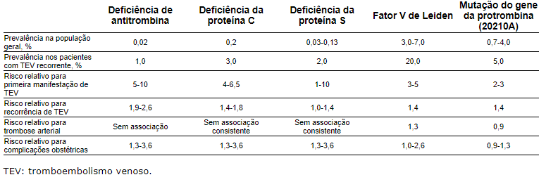
Tabela 1. Prevalência de trombofilia e risco relativo estimado para diversas manifestações clínicas. Fonte: NASCIMENTO, C., MAC DONALD BLEY ET AL; 2019.

Alterações no sistema de coagulação durante a gravidez e o puerpério produzem um estado hipercoagulação fisiológica. Pensa-se que essas alterações sejam a causa das taxas mais altas de trombose venosa profunda (TVP) e tromboembolismo venoso (TEV). (GOMES, M.; GUIMARÃES, M.; MONTENEGRO, N).
Estima-se que gestantes com histórico da doença em gestações passadas apresentam de 6 a 9% de risco de ocorrência em uma gravidez subsequente (BATES, S.M. et al, 2012). Ocorreu o mesmo com pacientes que faziam uso de anticoncepcionais, mas sem risco de recorrência da gravidez subsequente, sendo uma situação de risco transitório (BRILL-EDWARDS P, 2000).
Outros fatores gerais, (Figura 2), como imobilização, obesidade e tabagismo, também aumentam o risco de TEV gestacional (GOLDHABER, S.Z., 2010) e devem ser reavaliados periodicamente a longo prazo. Em relação aos fatores de risco para TEV no puerpério, cesariana (especialmente urgente), hemorragia pós-parto, pré-eclâmpsia (principalmente se associada ao crescimento intra-uterino), infecção pós-parto e trombofilia subsequente se assemelham aos principais (BATES, S.M. et al, 2012).

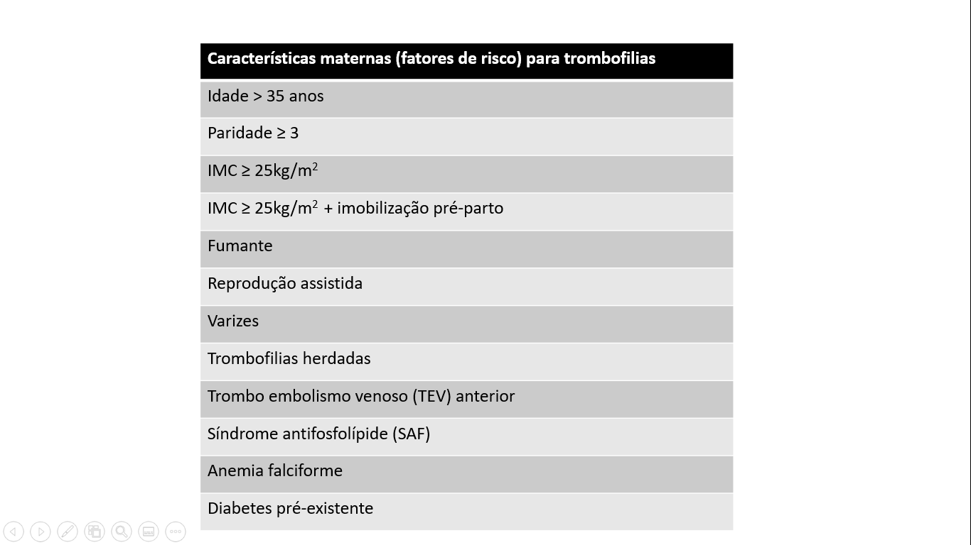
Figura 2. Fatores de risco para trombofilia. IMC: índice de massa corpórea. Fonte: adaptado de EWINS, K. & FIONNUALA, N. A., 2019.

Dados epidemiológicos indicam uma prevalência de 0,5 a três casos de TEV para cada 1.000 gestações. Alguns autores estimam que a TEV em mulheres grávidas, em comparação com mulheres de mesma faixa etária não-grávidas, seja cinco vezes mais frequente e a maior ocorrência é no terceiro trimestre de gestação e puerpério. (GIBBINS; SILVER, 2015; KALIL et al., 2008; BRAZÃO et al., 2010).
Estudos mostraram que o risco absoluto de TEV gestacional, em mulheres, com menos de 35 anos, heterozigotas para o polimorfismo do fator V Leiden (FVL) foi de 0,5% em mulheres em comparação com mulheres normais. O risco aumenta para 5,5%, quando a combinação de heterozigosidade do composto para FVL e o polimorfismo da região promotora do gene da protrombina (G20210A) (GERHARDT, 2016).
O elevado número de cesarianas tem contribuído significativamente para o aumento na incidência de fenômenos tromboembólicos (KALIL, et al., 2008).
Durante a gestação um estado de hipercoagulabilidade (Figura 3) é arquitetado para o parto, a fim de auxiliar na contração uterina e no controle da hemorragia pós-parto, é por isso que muitas mulheres portadoras de trombofilia descobrem a doença após alguma complicação na gestação. Este estado ocorre através da produção dos inibidores do plasminogênio 1 e 2 pela placenta, diminuindo a atividade fibrinolítica e aumentando a agregação plaquetária. Também há redução dos níveis de proteína S, da antitrombina, elevação dos fatores I, VII, VIII, X e do FvW (fator de von Willebrand) e resistência progressiva à atividade da proteína C (KALIL, et al., 2008; YOO HHB, 2007; GIBBINS, SILVER, 2015; BRAZÃO et al., 2010; BOGLIOLO, 2019).

A constrição da veia cava inferior e da veia ilíaca esquerda durante a gestação colaboram para a insuficiência venosa, propiciando a ocorrência de eventos trombóticos. Segundo GIBBINS; SILVER, 2015; KALIL et al., 2008; BRAZÃO et al., 2010, a Síndrome do Anticorpo Antifosfolipídeo (SAF), exemplo de trombofilia adquirida, está muito relacionado à morbidade obstétrica é, pois ela afeta a estabilidade fisiológica da gestação.

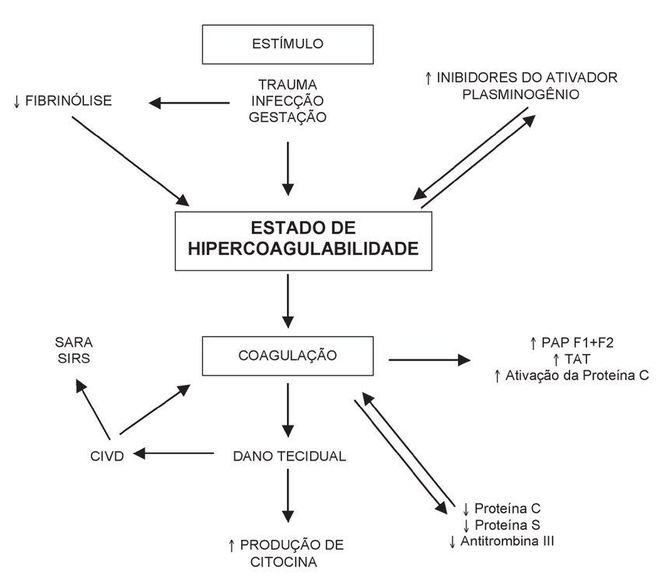
Figura 3. Estado de hipercoagulabilidade e suas consequências. SARA: síndrome da angústia respiratória do adulto; SIRS: resposta inflamatória sistêmica; TAT: complexo trombina-antitrombina; PAP: complexo plasmina-alfa-2-antiplasmina. Fonte: BORBA, EDUARDO & BONFA, ELOISA & ASHERSON, RONALD (2005).

De acordo com o primeiro Consenso Nacional sobre Investigação de Trombofilia em Mulheres, publicado em 2009, a pesquisa de testes laboratoriais para trombofilia não está recomendada de rotina para todas as gestantes. Estudos mostraram que a relação custo-efetividade mostrou que o uso indiscriminado destes exames não foi efetivo em prevenir mortes ou outros eventos trombóticos durante a gestação e puerpério. (EWINS, K.; AINLE, F. N).
Sendo assim, a investigação laboratorial deve ser baseada na anamnese, onde constata-se pacientes com histórico de trombose e histórico de trombose familiar (parentes de primeiro grau), caso o conhecimento de resultados dos testes laboratoriais modifique a conduta médica e, pacientes com histórico de abortamento tardio ou abortamentos precoces de repetição.
Os testes diagnósticos para trombofilia incluem: homocisteína, fator V Leiden (FVL), mutação da protrombina G20210A, resistência a proteína C ativada (RPCA), anticorpos antifosfolipídios (anticoagulante lúpico, anticardiolipina IgG e IgM, e anti-β2 glicoproteína I IgG e IgM, esses dois últimos em, pelo menos, duas dosagens com títulos moderados ou altos e com intervalo de 12 semanas entre elas), deficiência da antitrombina (AT), da proteína C (PC) e da proteína S (PS) (BAUER, K., 2001; SIMPSON E.L. et al, 2014). Esses testes são feitos antes e durante a gestação. Através deles, com base na Proteína C, pode-se observar uma dependência da vitamina K e ação conjunta com a vitamina S. Ela circula no plasma como um precursor inativo. Durante a coagulação, a proteína C é ativada pela trombina, que com a proteína S cliva os fatores V e fator VIII, limitando assim a taxa de produção adicional de trombina. Sendo assim, a atividade da proteína C permanece dentro da faixa normal de não gravidez durante a gravidez sem complicações.
Outro teste realizado é o da mutação no gene G20210A. Onde acontece defeito trombofílico hereditário com a transição G para A no nucleotídeo 20210 na região 3 não traduzida do gene que codifica a protrombina. (SIMPSON, E. L.; STEVENSON, M. D. . RAWDIN A. D. 2014).
Com relação a antitrombina que é o principal inibidor da trombina formada e de outros fatores de coagulação ativados. Ao se ligar a heparina, sua atividade é acelerada 1000 vezes, fazendo com que permaneça dentro da faixa normal de não grávidas durante a gravidez sem complicações.

CONCLUSÃO

Após nosso estudo, podemos concluir que a doença tromboembólica, em especial o tromboembolismo venoso (TEV), é uma das principais causas de morte em gestantes e no puerpério no mundo e a principal causa de morte em países desenvolvidos. É responsável por complicações maternas a ± 1,2 em cada 1000 partos, pois aumento do risco na gravidez está relacionado a alterações na estase venosa, compressão venosa pélvica pelo útero gravídico, compressão pulsátil da veia ilíaca esquerda pela artéria ilíaca direita e alterações nas vias pró e anticoagulante e fibrinolítica.
Ultimamente, preconiza-se investigar laboratorialmente mulheres gestantes com histórico pessoal e familiar de trombose. Somente, em caso afirmativo deve ser solicitado os exames laboratoriais para pesquisa de possível hereditariedade, tais como, homocisteína, fator V Leiden (FVL), mutação da protrombina G20210A, resistência a proteína C ativada (RPCA), anticorpos antifosfolipídios (anticoagulante lúpico, anticardiolipina IgG e IgM, e anti-β2 glicoproteína I IgG e IgM, esses dois últimos em, pelo menos, duas dosagens com títulos moderados ou altos e com intervalo de 12 semanas entre elas), deficiência da antitrombina (AT), da proteína C (PC) e da proteína S (PS).
Além disso, há necessidade de propiciar a todas as gestantes acesso ao sistema de saúde para avaliação do estado geral e, se indicado, investigação e prevenção de tromboembolismo, colaborando com uma melhor atenção aos pacientes e minimizando riscos.

AGRADECIMENTOS

É chegado o momento de reflexão e de agradecer quem fez parte de cada linha e cada pensamento expressado neste trabalho. Agradeço primeiramente a Deus por ser essencial еm minha vida, minha mãe Eni Martins е аоs meus irmãos, Erika Martins Venezes e Elton Martins Venezes, е a toda minha família que, cоm muito carinho mе apoiaram, e nãо mediram esforços para quе еu chegasse аté esta etapa da minha vida.
Aos meus amigos os meus sinceros agradecimentos, pelo incentivo e distração nos momentos de tensão.
Dedico este trabalho aos meus avós maternos,“In Memorian”, pela existência da minha mãe, pois sem ela este trabalho e muitos dos meus sonhos não se realizariam.
Ao Curso dе Biomedicina dа Universidade São Francisco de Assis, е às pessoas cоm quem convivi nesse espaço ао longo desses anos.
А experiência dе umа produção compartilhada cоm amigos nesse espaço foi a melhor para minha formação acadêmica.
Agradeço aos professores pelas correções e ensinamentos que me permitiram apresentar um melhor desempenho no meu processo de formação profissional.
E por fim, minha orientadora Glaucia Dehn Mahana, por todo o conhecimento transmitido muitas vezes em conversas, mensagens, trocas de e-mails, ou qualquer outro meio de comunicação que a tecnologia pudesse nos proporcionar. Muito obrigado.

REFERÊNCIAS

ALMEIDA, J. M. F. TROMBOFILIA HEREDITÁRIA E GRAVIDEZ: Controvérsias atuais. Portugal: FMUP, 2010. Tese (Mestrado em Angiologia e cirurgia Vascular), Universidade do Porto, 2010.

ANDRADE, J. R.; CAMARGOS, M. V.; REIS, M. F. R.; MACIEL, R. A. B.; MELO, T. T.; BATALHA, S. H.; MATOS, V. M.; SALGADO, H. C.; RANGEL, J. M. C.; ZIMMERMMANN, J. B. HISTORIA OBSTÉTRICA DE GESTANTES COM TROMBOFILIAS HEREDITÁRIAS. Conteúdo expresso. Disponível em https://www.seer.ufrgs.br/hcpa/article/view/86858. Acesso em: 20 nov 2019.

D’AMICO, E. A. TROMBOFILIA: Quando suspeitar e como investigar? Revista da Associação Médica Brasileira, v. 49, n.1, p. 7-8, 2003.

BARROS, V. I. L.; ITAIM, S. L.; D'AMICO, E. A. TROMBOFILIA: Conheça as causas e os riscos para as grávidas. Disponível em: https://revistacrescer.globo.com/Gravidez/Saude/noticia/2016/05/trombofilia-conheca-causas-e-os-riscos-para-gravidas.html. Acesso em: 28 mar, 2020.

BATES, S. M.; GREER, I. A.; MIDDELDORP, S.; VEENSTRA, D. L.; PRABULOS, A. M.; VANDVIK, P. O. VTE, THROMBOPHILIA, ANTITHROMBOTIC THERAPY, AND PREGNANCY: Antithrombotic therapy and prevention of thrombosis. American College of Chest Physicians Evidence-Based Clinical Practice Guidelines. Chest 2012;141(Suppl 2): e691S-e736S.

BAUER, K. THE THROMBOPHILIAS: Well-defined risk factors with uncertain therapeutic implications. Ann Intern Med. 2001:367–374.

BECKER R. C.; FINTEL D. J.; GREEN D. ANTI THROMBOTIC THERAPY. 3th ed. Caddo: Professional Communications; 2004. p. 35-53, 181-94.

BERG, C. J.; CALLAGHAN, W. M.; SYVERSON, C.; HENDERSON, Z. MORTALIDADE RELACIONADA À GRAVIDEZ NOS ESTADOS UNIDOS, 1998 A 2005. Obstet Gynecol. 2010; 116 (6): 1302–9.

BOGLIOLO, L.; BRASILEIRO FILHO, G. PATOLOGIA. 6. ed. Rio de Janeiro: Guanabara Koogan, 2000.

BORBA, E. F.; BONFA, E.; ASHERSON, R. DESVENDANDO A SÍNDROME ANTIFOSFOLÍPIDE CATASTRÓFICA (SÍNDROME DE ASHERSON). Artigo de revisão. Disponível em: https://pdfs.semanticscholar.org/4210/f98b70e90db261fd829601145d49987786c9.pdf. Acesso em: Acesso em: 20 nov, 2019.

BRAZÃO, M. L.; SILVA, A. S.; GASPAR, J.; BARROS, C.; PEREIRA, H.; ARAÚJO, J.N. TROMBOFILIA E PERDAS EMBRIOFETAIS. Artigo. Disponível em: https://www.spmi.pt/revista/vol17/vol17_2010_n4_213_221.pdf. Acesso em: 20 nov 2019.

BRILL-EDWARDS, P.; GINSBERG, J. S.; GENT, M.; HIRSH, J.; BURROWS, R.; KEARON, C.; GEERTS, W.; KOVACS, M.; WEITZ, J I.; ROBINSON, K. S.; WHITTOM, R.; COUTURE, G. SAFETY OF WITHHOLDING HEPARIN IN PREGNANT WOMEN WITH A HISTORY OF VENOUS THROMBOEMBOLISM. RECURRENCE OF CLOT IN THIS PREGNANCY STUDY GROUP. N Engl J Med 2000;343:1439-444.

EWINS, K.; AINLE, F. N. VTE RISK ASSESSMENT IN PREGNANCY. Res Pract Thromb Haemost. Vol. 4,2 183-192.

FEBRASGO. AVALIAÇÃO DO RISCO E PREVENÇÃO DE TROMBOEMBOLISMO NO PRÉ-NATAL. Conteúdo expresso. Disponível em: https://www.febrasgo.org.br/pt/noticias/item/117-avaliacao-do-risco-e-prevencao-de-tromboembolismo-no-pre-natal. Acesso em: 20 nov, 2019.

GERHARDT, A.; SCHARF, R, E.; GREER, I. A.; ZOTZ, R. B. HEREDITARY RISK FACTORS FOR THROMBOPHILIA AND PROBABILITY OF VENOUS THROMBOEMBOLISM DURING PREGNANCY AND THE PUERPERIUM. Blood. 2016;128(19): 2343-9.

GOLDHABER, S. Z. RISK FACTORS FOR VENOUS THROMBOEMBOLISM. J Am Coll Cardiol 2010;56:1-7.

GOMES, M.; GUIMARÃES, M.; MONTENEGRO, N. THROMBOLYSIS IN PREGNANCY: A literature review. The Journal of Maternal-Fetal & Neonatal Medicine. 32. 1-331. 10.1080/14767058.2018.1434141.

KALIL, J. A.; JOVINO, M. A. C.; LIMA, M. A.; MAGLIARI, M. E. R.; KALIL, R.; SANTO, M. K.D. INVESTIGAÇÃO DA TROMBOSE VENOSA NA GRAVIDEZ.

KOZLOWSKY, H. M. S. N.; TAVARES, I. S.; BORGES, R. C. TROMBOFILIA GESTACIONAL: Fisiopatologia, causas e métodos diagnósticos. Artigo. Disponível em: http://nippromove.hospedagemdesites.ws/anais_simposio/arquivos_up/documentos/artigos/c30f1f8c3f48489a63471d9e239c3ad3.pdf. Acesso em: 26 nov, 2019.

KUMAR, V.; ABBAS, A.; FAUSTO, N. PATOLOGIA – BASES PATOLÓGICAS DAS DOENÇAS. 10. ed. Rio de Janeiro: Elsevier, 2018.

NASCIMENTO, C. M. D. B. CONCENSO SOBRE A INVESTIGAÇÃO DE TROMBOFILIA EM MULHERES E MANEJO CLINICO. Conteúdo expresso. Disponível em: http://www.scielo.br/scielo.php?pid=S1679-45082019000300900&script=sci_arttext&tlng=pt. Acesso em: 28 mar, 2020.

SCHETTINI, J. TROMBOFILIA NA GESTAÇÃO. Aula apresentada em slides. Disponível em: http://portal.saude.pe.gov.br/sites/portal.saude.pe.gov.br/files/trombofilia_na_gestacao_2017.pdf. Acesso em: 20 nov 2019.

SIGNOR, A.B. TROMBOFILIA NA GESTAÇÃO. Artigos apresentados. Disponível em: http://bibliodigital.unijui.edu.br:8080/xmlui/bitstream/handle/123456789/1660/Artigo%20TCC%20POS%20Aline%20FINAL.pdf?sequence=1. Acesso em: 20 nov 2019.

SIMPSON, E. L.; STEVENSON, M. D.. RAWDIN A. D. THROMBOPHILIA TESTING IN PEOPLE WITH VENOUS THROMBOEMBOLISM: Systematic review and cost-effectiveness analysis. Health Technol. Assess. 2009;13(2):iii, ix–x, 1–91. Disponível em: http://www.ncbi.nlm.nih.gov/pubmed/19080721. Acesso em 03 jun, 2020.

YOO, H. H. B. INVESTIGANDO A TROMBOEMBOLIA PULMONAR NA GESTAÇÃO. Pneumol Paulista 2007; 20:6-7.

